附件1
中医药研究生在线课程建设技术要求
（2022年版）
为保障中医药研究生在线示范课程规范、有效开发，发挥课程示范引领作用，提出以下技术要求，供参考。
一、基本条件
中医药在线示范课程应以习近平新时代中国特色社会主义思想为指导，坚持党的教育方针，落实立德树人根本任务，组织、凝炼、优化课程内容，提升中医药研究生自主学习能力、独立研究能力、知识创新能力和实践创新能力。
1.全方位引入思政元素。立足中医药特色，将专业精神、价值取向、伦理规范等思政内容融入到示范课程，引导学生坚定理想信念、厚植爱国主义情怀。
2.设计科学规范的教学内容。遵循中医药研究生教育规律，教学目标明确，课程内容规范完整，反映中医药基本内容与最新发展成果，内容更新完善及时。无危害国家安全、涉密及其他不适宜网络公开传播的内容，无侵犯他人知识产权的内容。
3.注重科学多元的考核方式。可采用作业、考试、论文、调研报告、案例分析等多种考核方式，全面检测、评价中医药研究生的学习过程和学习效果。
4.深度融合现代化教育技术。充分运用智慧教学工具创新授课方式和教学方法，注重教与学结合、教与研结合、理论与实践相结合。充分运用信息化教学平台，建立完整、规范的教学档案，全面检测、评价研究生的学习过程和学习效果。
5.建立优秀负责的教学团队。师德师风良好、具有较高的学术造诣、丰富的教学经验。除课程负责人和主讲教师外，一般应配备助教团队，保障线上教学正常有序进行。
二、课程资源
中医药在线示范课程资源应包括课程全部教学内容、教学过程和教学活动涉及的教学资源。必须含有课程介绍、课程大纲、授课视频、考核方式，同时可结合教学需求提供案例、参考文献等辅助学习资源。以下标*为必含内容。
- 课程介绍*
项目名称 | 用途及要求
课程推介语 | 简要介绍课程教学目标、课程特色、适用对象等，字数不超过500字。
课程宣传片 | 展示课程建设理念、内容特色、教学团队风貌等，时长不超过2分钟。
课程介绍 | 说明课程所属专业、教学内容、教学方法及内容组织形式、适用对象等。
课程封面图 | 体现本专业特点的图片；建议提供1125*634像素高清版，jpg格式
教学团队 | 教师简介：教师基本信息、教学经历、科研业绩等。  教师照片：一张彩色免冠照片。照片由数码相机拍摄，光线均匀，轮廓分明，神态自然，不超过600KB。  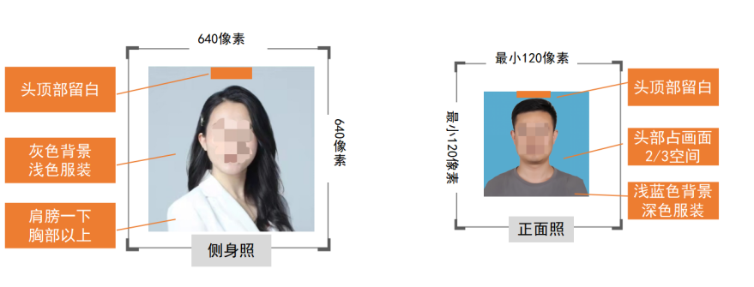
- 课程大纲*
课程大纲是课程定位、课程性质、教学目标和教学任务以及由此规定的课程内容、范围和教学要求的纲要。教学大纲须以《研究生核心课程指南（试行）》为基础，符合中医药专业人才培养要求。
- 课程导学
课程导学主要用于帮助研究生了解课程内容、合理制定学习计划。课程导学建议涵盖先修课程、学习内容及重难点、学习目标、学习建议、考核要求、参考教材等。
- 授课视频*
授课视频是主要教学资源，应覆盖课程大纲规定的大部分课程内容。
（1）视频时长：1个线上学分一般包括8讲课程内容及相应学习时间，每讲视频总时长不少于50分钟，单一视频时长在5～15分钟之间。
（2）视频形式：可采用教师出镜讲解、手写讲解、实景讲解、动画演示、专题短片、访谈式教学等多种表现形式。也建议结合课程的特点，设计有特色、传播效果好的视频授课形式。授课视频应着重用镜头语言呈现授课内容，极力营造“一对一”授课的感觉。视频画面清晰、图像稳定、构图合理、声画同步，语言规范标准，声音清晰，主讲人出镜形象和语言应符合教师职业规范。
（3）视频结构要求：单一视频应包括片头、标题页、正片、片尾四部分。视频制作技术要求：
项目 | 具体要求
视频格式 | MP4
视频分辨率 | 不低于1920*1080像素
视频帧率 | 不低于25fps（每秒帧数）
视频码率 | 不低于8Mbps（每秒比特数）
文件大小 | 单个文件不超过1GB
图像效果 | 图像不过亮、过暗；人、物移动时无拖影、耀光现象
音频采样率 | 不低于48KHz
音频码率 | 不低于1.4Mbps
音频信噪比 | 不低于50dB
声音效果 | 声音和画面同步，无明显杂音、噪音、回声，无音量忽大忽小现象，伴音清晰、饱满、圆润，解说声与现场声、背景音乐无明显比例失调
剪辑 | 剪辑衔接自然，无空白帧
字幕要求 | 画面文字用字规范，无错别字、繁体字、异体字，字型字号适中，课程内使用的字型、字号、所处画面一致
字幕格式 | 应配备双语字幕，确保每行字幕的中英文表述内容完全对应。字幕文件应单独制作并上传，不能与视频合并，且为 SRT 文件格式
字幕编码 | 中文字幕必须采用 UTF-8 编码
字幕时间轴 | 字幕出现时间与视频声音一致
标识 | 可在画面适当位置添加课程建设单位标识，应明显且不影响正常视频内容，无其他商业性标识
片头片尾 | 片头、片尾建议不超过10 秒
- PPT课件
PPT课件可作为授课视频的配套资源，附在视频讲解的后面。课件要求画面简洁、重点突出、字迹清晰，字体为已获得授权的正版字体。
- 参考资料
可提供案例、推荐教材、参考文献等辅助性学习资料。
（1）案例：案例选取应体现前沿性、研究性，注重创新意识、思维和能力培养，并设置思考问题。
（2）推荐教材：教材建议选取近三年出版或者再版教材，以确保教学内容的时效性。
（3）其他资料：推荐与课程内容相关的参考文献、相关网站等学习资源，以便学生扩展学习。
- 考核方式
可采用作业、考试、论文、调研报告、案例分析等多种考核方式，由教指委和授课团队确定。
三、教学服务
课程团队可提供的教学服务有：
1.按预先公告的教学进程，及时发布课程教学资源；
2.周期性发布学习公告/通知提醒学生学习；
3.组织引导学生学习讨论，并及时回复学生提出的问题；
4.严格考核，及时处理学生成绩相关事宜；
5.密切跟踪讨论区，防止有害信息通过课程传播。

